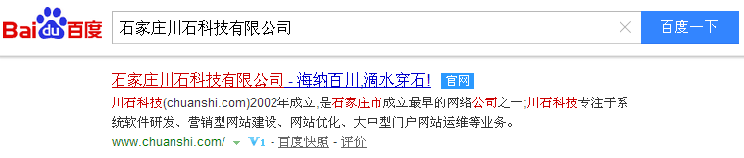
石家庄川石科技有限公司
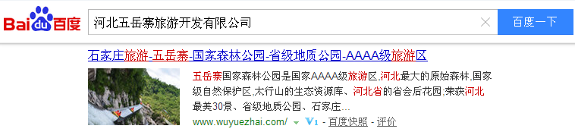
河北五岳寨旅游开发有限公司
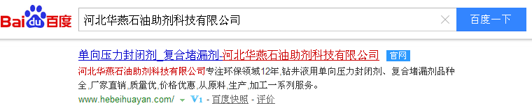
河北华燕石油助剂科技有限公司
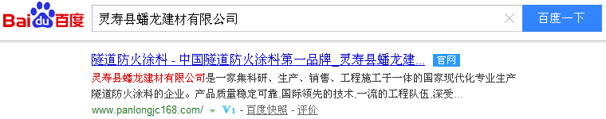
灵寿县蟠龙建材有限公司
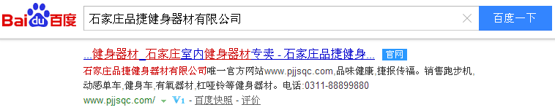
石家庄品捷健身器材有限公司
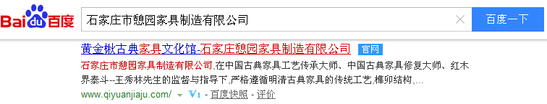
石家庄憩园家具制造有限公司

